Лабораторная работа № 7

Мультиплексоры и демультиплексоры.
Мультиплексор - комбинационное цифровое устройство, которое обеспечивает передачу на единственный выход F одного из нескольких входных сигналов D_{j} в соответствии с поступающим адресным кодом A_{i}. При наличии n адресных входов можно реализовать M=2^{n} комбинаций адресных сигналов, каждая из которых обеспечивает выбор одного из M входов. Чаще всего используются мультиплексоры «из 4 в 1» (n=2, M=4), «из 8 в 1» (n=3, M=8), «из 16 в 1» (n=4, M=16). Правило работы мультиплексора «из 4 в 1» можно задать таблицей истинности:
Входы |  | Выход
A₁ | A₀ | F
0 | 0 | D₀
0 | 1 | D₁
1 | 0 | D₂
1 | 1 | D₃
Логическое выражение для выходной функции, заданной таблицей, можно записать в виде
.
В соответствии с полученной формулой для реализации мультиплексора можно использовать логические элементы И, ИЛИ, НЕ. Синтезированная структурная схема мультиплексора показана на рис. 7.1,а, а его условное графическое обозначение – на рис. 7.1,б.
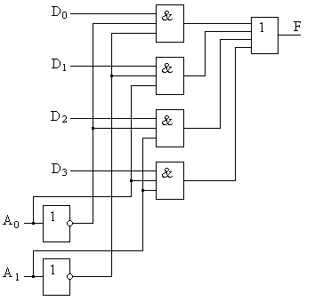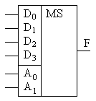
а) б)
Рис. 7.1.Структура и УГО мультиплексора «из 4 в 1».
Мультиплексирование при большом числе входов можно выполнить пирамидальным каскадированием мультиплексоров, как это показано на рис. 7.2. На рисунке показано каскадирование мультиплексоров «из 4 в 1» для реализации функции мультиплексирования «из 16 в 1».
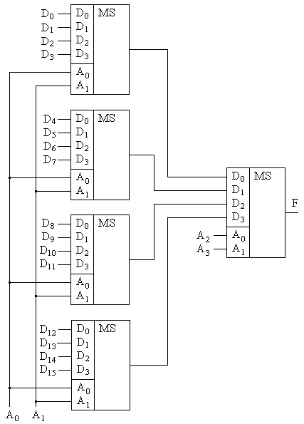
Рис. 7.2.Пирамидальное каскадирование мультиплексоров.
Мультиплексоры первого уровня управляются адресными сигналами А₀ и А₁, а мультиплексоры второго – адресными сигналами А₂ и А₃. Каждый из мультиплексоров первого уровня выбирает один из четырех разрядов D_{j}. Первый мультиплексор выбирает один из разрядов D₀ – D₃, второй мультиплексор – один из разрядов D₄ – D₇ и т.д. Выходы с мультиплексоров первого уровня объединяются в мультиплексоре второго уровня, который осуществляет окончательную коммутацию и формирование выходного сигнала F.
Мультиплексор можно реализовать, используя дешифратор и схемы И и ИЛИ (рис. 7.3). Дешифратор формирует логическую единицу на одном из выходов согласно входному двоичному коду. Сигналы с выходов дешифратора являются стробирующими, т.е. разрешающими сигналами для схемы совпадения единиц, реализованной на двухвходовых элементах И. Логическая единица будет формироваться на выходе только того элемента И, на один вход которого подается единица с выхода дешифратора и на второй вход – единица с соответствующего входа D_{j}. Для объединения выходов всех элементов И в один выход F, служит элемент ИЛИ. На его выходе формируется логическая единица, если таковая присутствует на опрашиваемом в данный момент входе D_{j}.
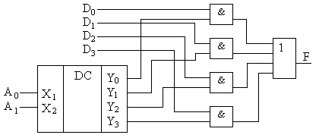
Рис. 7.3. Реализация мультиплексора на базе дешифратора.
Демультиплексор выполняет функцию, обратную мультиплексору, т.е. в соответствии с принятой адресацией A_{i} направляет информацию с единственного входа D на один из M выходов F_{j}. При этом на остальных выходах будут логические нули (единицы). Принцип работы демультиплексора «из 1 в 4» иллюстрируется таблицей истинности:
Входы |  | Выходы
A₁ | A₀ | F₃ | F₂ | F₁ | F₀
0 | 0 | 0 | 0 | 0 | D
0 | 1 | 0 | 0 | D | 0
1 | 0 | 0 | D | 0 | 0
1 | 1 | D | 0 | 0 | 0
Логические выражения для каждого из выходов можно представить в виде:
.
Структурная схема, реализующая демультиплексор «из 1 в 4» приведена на рис. 7.4,а, а его условное графическое обозначение – на рис. 7.4,б.
Как и в случае мультиплексора, схему демультиплексора можно реализовать с помощью дешифратора. Действительно, ФАЛ демультиплексора отличается от ФАЛ дешифратора только наличием входного сигнала D в конъюнкциях с адресными входами. Следовательно, объединив выходы дешифратора с входом D с помощью стробирующих элементов И, можно получить демультиплексор (рис. 7.5). Мультиплексоры и демультиплексоры часто называют еще цифровыми коммутаторами.
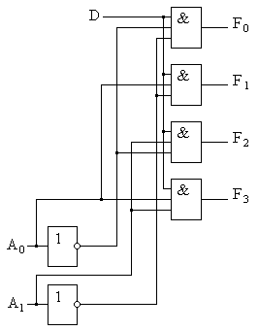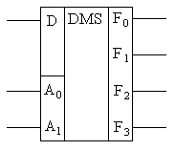
а) б)
Рис. 7.4. Структурная схема и УГО демультиплексора «из 1 в 4».
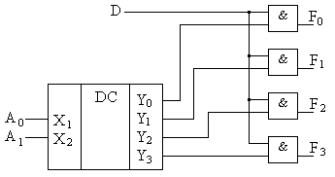
Рис. 7.5.Реализация демультирлексора на базе дешифратора.

Порядок выполнения лабораторной работы №7
- Построить таблицу истинности для мультиплексора и демультиплексора
- По вариантом построить схему шифратора (дешифратора) в среде MultiSim и проверить таблицу истинности (таблица 7.1)

7.1 Таблица
Вариант | Задача | Вариант | Задача
1 | MUX 2-1 | 4 | DМX 2-4
2 | MUX 4-1 | 5 | DМX 3-8
3 | MUX 8-1 | 6 | DМX 4-16

3. Найти схему и условия для осуществления связи между абонентами рис.-7.7
D₀
D₁
D₂
D₃
B₀
B₁
B₂
B₃
?
Рисунок 7.7

7.2 Таблица
Вариант | Задание
№1 | D₀ и B₀
№2 | D₀ и B₁
№3 | D₀ и B₂
№4 | D₀ и B₃
№5 | D₁ и B₀
№6 | D₁ и B₁
№7 | D₁ и B₂
№8 | D₁ и B₃
№9 | D₂ и B₀
№10 | D₂ и B₁
№11 | D₂ и B₂
№12 | D₂ и B₃
№13 | D₃ и B₀
№14 | D₃ и B₁
№15 | D₃ и B₂
№16 | D₃ и B₃

